Сизинские вести №28
05.09.2019

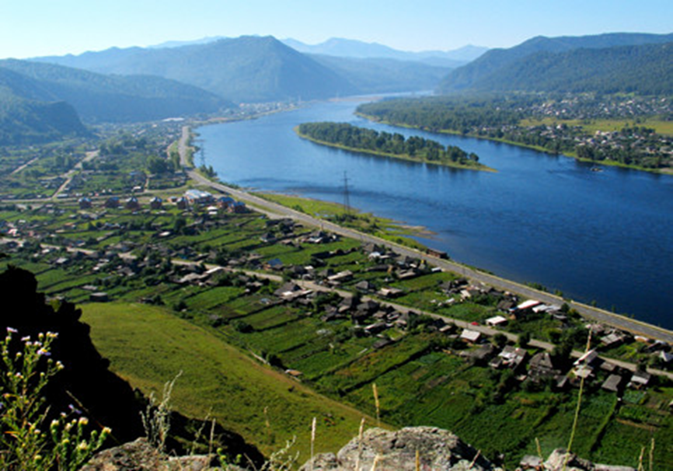
Газета распространяется бесплатно*
Орган издания Муниципальное образование «Сизинский сельсовет»
СЕГОДНЯ В НОМЕРЕ:
- Проект Решения «О внесении изменений в Устав Сизинского сельсовета Шушенского района» …..стр.2
- Решение №201 от 17.05.2019 «О внесении изменений в решение Сизинского сельского Совета депутатов от 09.11.2018 № 179 «Об утверждении Положения об условиях и порядке предоставления муниципальному служащему права на пенсию за выслугу лет за счет средств бюджета Сизинского сельсовета» …………………………………………………………………………..……………............………………..стр.10
- Проект Решения «О внесении дополнений и изменений в Решение Сизинского сельского Совета депутатов от 26.03.2012 № 122 «Об утверждении Положения об оплате труда выборных должностных лиц, осуществляющих свои полномочия на постоянной основе и муниципальных служащих Сизинского сельсовета» …………………………………………………..………….…..стр.11
- Постановление №137 от 27.08.2019 «О внесении изменений в постановление №102 от 31.08.2017 «О создании бюджетной комиссии для подготовки проекта бюджета на очередной финансовый год и плановый период.» в редакции №85 от 29.08.2018 ……………..…………………………………………………….стр.13
- Занятия по пожарной безопасности в летний период ………………….………………….…………..стр.14
- Памятка о сохранности личного имущества ………………………………………………….…….….стр.15
- Это важно! …………………………………………………………………………………….……………стр.17

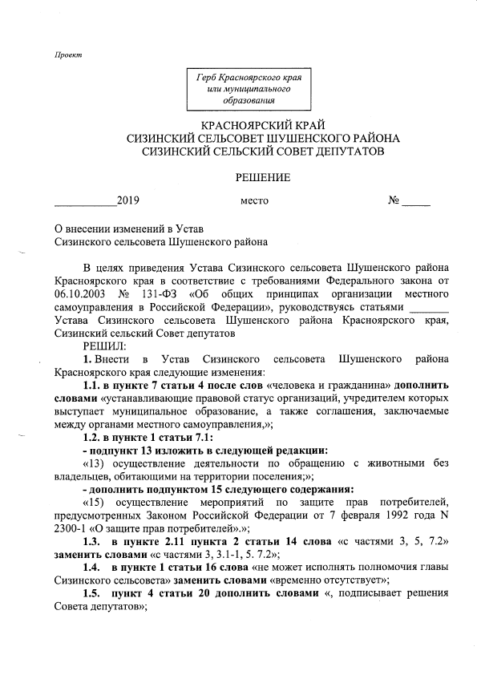

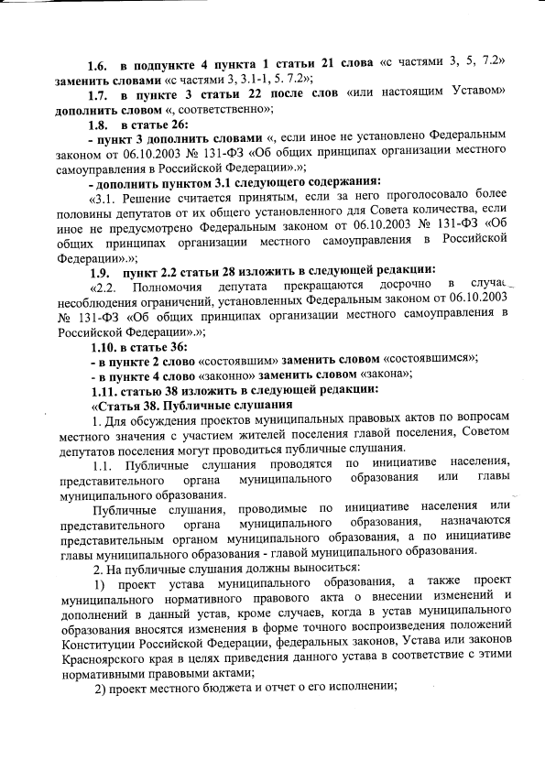

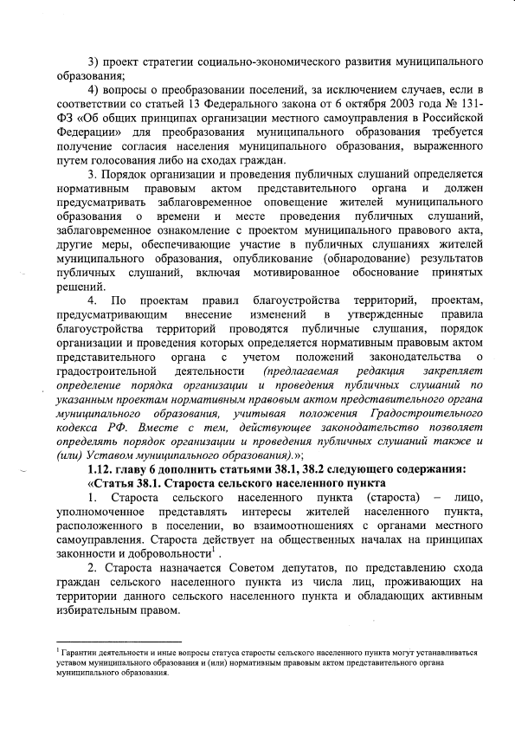

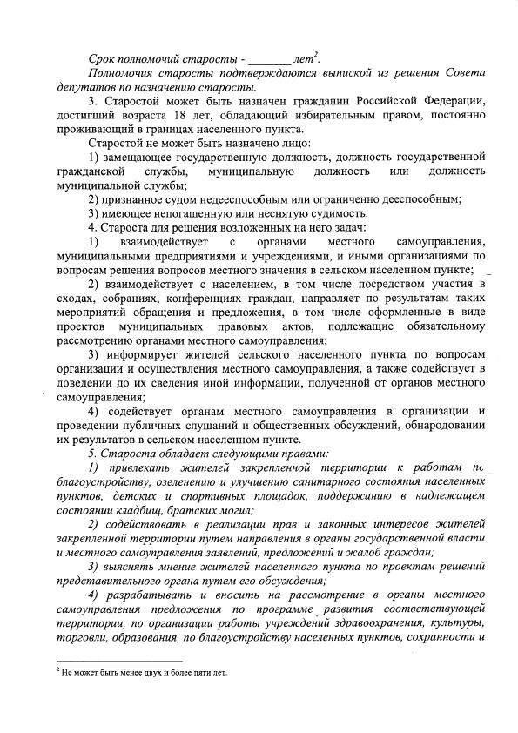

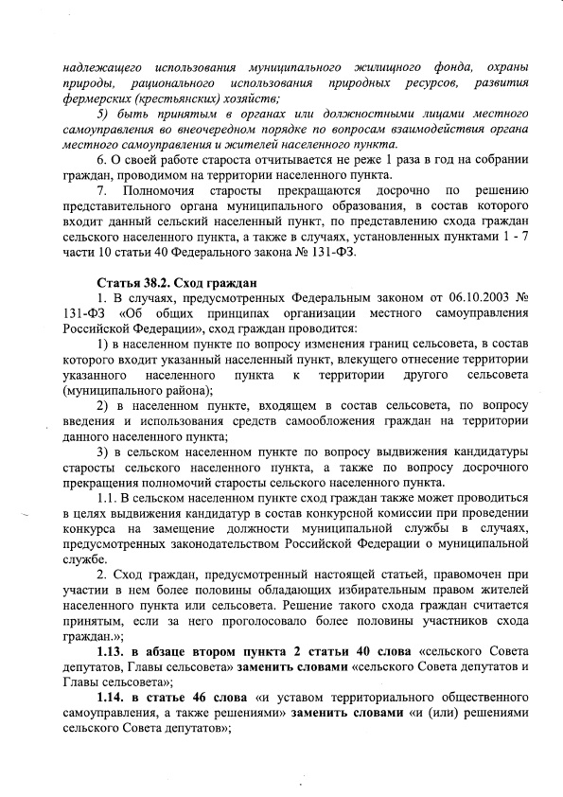

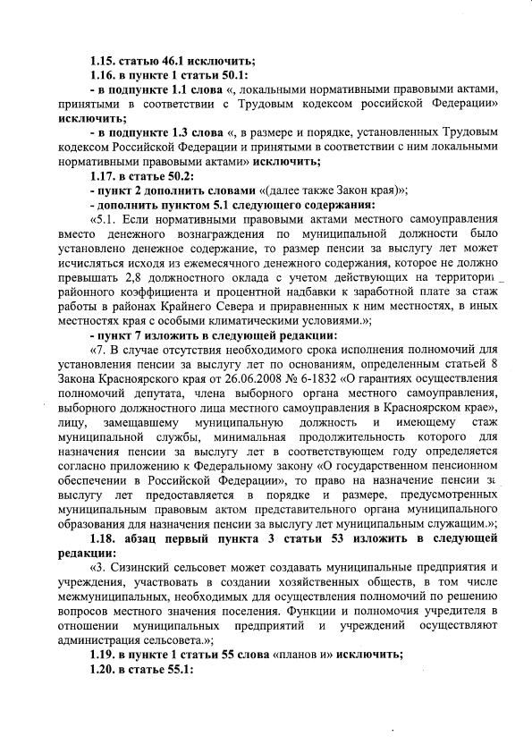

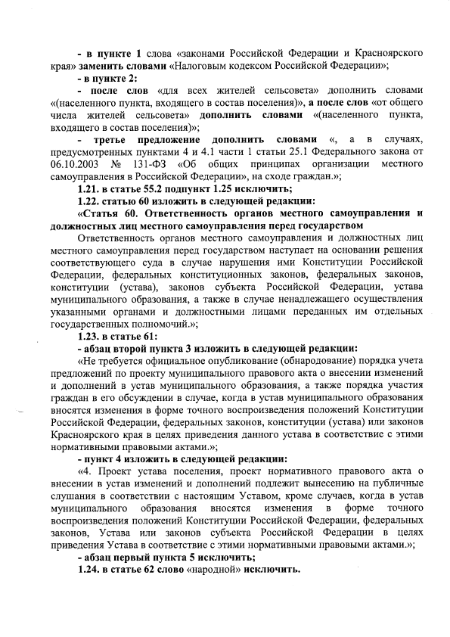

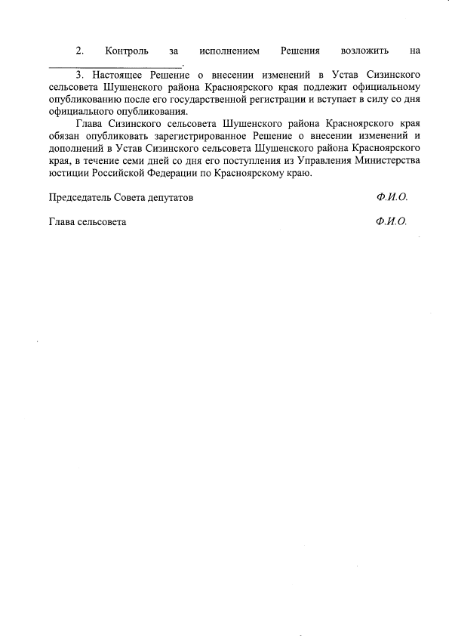

РОССИЙСКАЯ ФЕДЕРАЦИЯ
КРАСНОЯРСКИЙ КРАЙ ШУШЕНСКИЙ РАЙОН
СИЗИНСКИЙ СЕЛЬСКИЙ СОВЕТ ДЕПУТАТОВ

РЕШЕНИЕ
17.05.2019 с. Сизая № 201

О внесении изменений в решение
Сизинского сельского Совета депутатов
от 09.11.2018 № 179 «Об утверждении
Положения об условиях и порядке предоставления
муниципальному служащему права на пенсию
за выслугу лет за счет средств бюджета
Сизинского сельсовета»

В целях реализации социальных гарантий, предусмотренных п.5 ч.1 ст.23, ч.ч. 1, 2 ст.24 Федерального закона от 02.03.2007 № 25-ФЗ «О муниципальной службе в Российской Федерации», п.п. 2, 4 ст.7 Федерального закона от 15 .12.2001 № 166-ФЗ «О государственном пенсионном обеспечении в РФ», с учетом ч.8 ст.1, 3 Закона Красноярского края от 22.12.2016 № 2-277 «О внесении изменений в Закон края «Об особенностях организации и правового регулирования государственной гражданской службы Красноярского края», п.8 ч.2.ст.7, п.1, п.7 ст. 9 Закона Красноярского края от 24.04.2008 № 5-1565 «Об особенностях правового регулирования муниципальной службы в Красноярском крае», руководствуясь ст.22, 26 Устава Сизинского сельсовета, Сизинский сельский Совет депутатов,
РЕШИЛ:
- Внести в решение Сизинского сельского Совета депутатов от 09.11.2018 № 179 «Об утверждении Положения об условиях и порядке предоставления муниципальному служащему права на пенсию за выслугу лет за счет средств бюджета Сизинского сельсовета» следующие изменения:

1.1. статью 2.13 Положения изложить в следующей редакции:
«2.13. Размер пенсии за выслугу лет не может быть ниже:
а) 1000 рублей - при наличии у муниципальных служащих стажа муниципальной службы от 15 до 20 лет;
б) 2000 рублей - при наличии у муниципальных служащих стажа муниципальной службы от 20 до 30 лет;
в) 3000 рублей - при наличии у муниципальных служащих стажа муниципальной службы от 30 и более лет.»;

1.2. в пункте 2.1 Положения слова «сверх указанного стажа» заменить словами «сверх стажа, установленного в соответствии с пунктом статьи 9 Закона Красноярского края от 24.04.2008 № 5-1565 «Об особенностях правового регулирования муниципальной службы в Красноярском крае»;

1.3. по тексту Положения слова «ежемесячного денежного содержания» заменить словами «среднемесячного заработка»;

1.4. подпункт 8 пункта 2.6 раздела 2 Положения дополнить выражением следующего содержания «, которая не является выплатой за отработанное время;»

- Настоящее решение вступает в силу после его официального опубликования в газете «Сизинские вести» и распространяется на правоотношения, возникшие с 01 января 2017 года.
- Контроль за исполнением настоящего Решения возложить на постоянную комиссию по законности, правопорядку, защите прав граждан, местному самоуправлению, благоустройству (Резиков В.И.).

Председатель Сизинского
сельского Совета депутатов Л.Л. Копнина

Глава Сизинского сельсовета Т.А. Коробейникова

РОССИЙСКАЯ ФЕДЕРАЦИЯ
КРАСНОЯРСКИЙ КРАЙ ШУШЕНСКИЙ РАЙОН
СИЗИНСКИЙ СЕЛЬСКИЙ СОВЕТ ДЕПУТАТОВ

ПРОЕКТ РЕШЕНИЯ

_____________ с. Сизая № _________

О внесении дополнений и изменений
в Решение Сизинского сельского Совета
депутатов от 26.03.2012 № 122
«Об утверждении Положения об оплате труда
выборных должностных лиц, осуществляющих
свои полномочия на постоянной основе и
муниципальных служащих Сизинского сельсовета»
в редакции Решений № 148 от 16.10.2012,
№ 158 от 13.11.2012, № 207 от 22.10.2013,
№ 273 от 27.04.2015, № 292 от 04.09.2015,
№ 41 от 28.06.2016, № 53 от 28.06.2016,
№ 168 от 17.08.2018
В соответствии с Законом Красноярского края «О внесении изменений в закон края «О краевом бюджете на 2019 год и плановый период 2020-2021 годов», с учетом норм предусмотренных постановлением Совета администрации Красноярского края от 29.12.2007 № 512-п, на основании ст. 22 Устава Сизинского сельсовета, Сизинский сельский Совет депутатов,
РЕШИЛ:
1. Внести в Решение Сизинского сельского Совета депутатов от 26.03.2012 № 122 «Об утверждении Положения об оплате труда выборных должностных лиц, осуществляющих свои полномочия на постоянной основе и муниципальных служащих Сизинского сельсовета» следующие изменения:
Приложение 1 и 2 к Положению об оплате труда выборных должностных лиц, осуществляющих свои полномочия на постоянной основе и муниципальных служащих Сизинского сельсовета изложить в редакции согласно приложениям 1 и 2 к настоящему Решению.
2. Контроль за исполнением настоящего Решения возложить на постоянную комиссию по законности, правопорядку, защите прав граждан, местному самоуправлению, благоустройству (Резиков В.И.).
3. Решение вступает в силу со дня официального опубликования в газете «Сизинские вести» и
применяется к правоотношениям, возникающим с 01 октября 2019 года.

Председатель Сизинского  сельского Совета депутатов  Глава Сизинского сельсовета | Л.Л. Копнина  Т.А. Коробейникова

Приложение № 1
к Проекту Решения Сизинского
сельского Совета депутатов
от ___________ № _____
Приложение № 1
к Положению об оплате труда,
выборных должностных лиц, осуществляющих
свои полномочия на постоянной основе и
муниципальных служащих Сизинского сельсовета

Размеры
денежного вознаграждения и ежемесячного денежного поощрения, выборных должностных лиц, осуществляющих свои полномочия на постоянной основе Сизинского сельсовета

Наименование должности | Размер денежного вознаграждения | Размер ежемесячного денежного поощрения
Глава Сизинского сельсовета | 12677 | 12677
Председатель сельского Совета депутатов | 12677 | 12677

Приложение № 2
к Проекту Решения Сизинского сельского
Совета депутатов
от ___________ № _____
Приложение № 2
к Положению об оплате труда,
выборных должностных лиц, осуществляющих
свои полномочия на постоянной основе и
муниципальных служащих Сизинского сельсовета
Размеры
должностных окладов муниципальных
служащих Сизинского сельсовета

Наименование должности | Должностной оклад, руб.
Заместитель главы Сизинского сельсовета | 4203
Бухгалтер | 3428
Специалист первой категории | 3428

РОССИЙСКАЯ ФЕДЕРАЦИЯ
АДМИНИСТРАЦИЯ СИЗИНСКОГО СЕЛЬСОВЕТА
ШУШЕНСКОГО РАЙОНА КРАСНОЯРСКОГО КРАЯ

ПОСТАНОВЛЕНИЕ

27.08.2019 с. Сизая №137

О внесении изменений
в постановление №102 от 31.08.2017
«О создании бюджетной комиссии
для подготовки проекта бюджета на
очередной финансовый год и плановый период.»
в редакции №85 от 29.08.2018

В целях своевременной и качественной разработки проекта бюджета Сизинского сельсовета на очередной финансовый год и плановый период, а также проектов решений о внесении изменений в Решение Сизинского сельского Совета депутатов о бюджете Сизинского сельсовета
ПОСТАНОВЛЯЮ:

Внести в Постановление администрации Сизинского сельсовета от 31.08.2017 № 102 «О создании бюджетной комиссии для подготовки проекта бюджета на очередной финансовый год и плановый период» следующие изменения и дополнения:

- Приложение N 1 к Постановлению Главы Сизинского сельсовета от 31.08.2017 № 102 «Состав бюджетной комиссии по разработке проекта бюджета Сизинского сельсовета на очередной финансовый год и плановый период, проектов решений о внесении изменений в решение Сизинского сельского Совета депутатов о бюджете Сизинского сельсовета» изложить в новой редакции согласно Приложению №1.

- Контроль за исполнением оставляю за собой.

- Настоящее постановление вступает в силу со дня подписания и подлежит обнародованию.

Глава Сизинского сельсовета Т.А. Коробейникова

Приложение N 1
к Постановлению
администрации Сизинского сельсовета
от 27.08.2019 г. № 137

Состав бюджетной комиссии по разработке проекта бюджета Сизинского сельсовета на очередной финансовый год и плановый период, проектов решений о внесении изменений в решение Сизинского сельского Совета депутатов о бюджете Сизинского сельсовета

Председатель бюджетной комиссии:

Глава Сизинского сельсовета Т.А. Коробейникова

Члены бюджетной комиссии:

Заместитель Главы Сизинского сельсовета О.В. Волчкова
Директор МКУ «ОДОМС МО Сизинский сельсовет» М.А. Карсакова
Бухгалтер Л.Н. Белова

Занятия по пожарной безопасности в летние каникулы
Летом все школьники были на долгожданных летних каникулах. Многие ребята ходили на летние пришкольные оздоровительные площадки, некоторые отдыхали в детских оздоровительных лагерях Шушенского района ДОЛ «Юность» и ОЦ «Золотой Бор».
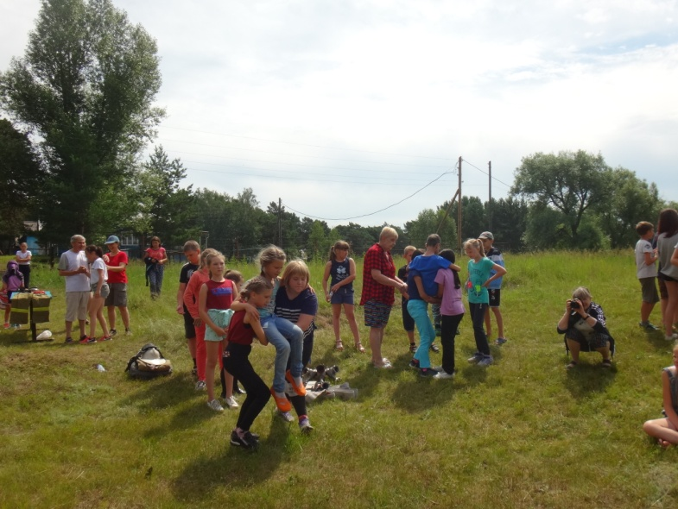
В течении лета с ребятами проводились конкурсы по пожарной безопасности (прокладывание рукавной линии , одевание боевой одежды пожарного, преодоление полосы препятствий, спасение пострадавшего от огня, конкурс знатоки пожарной безопасности, условное тушение очага возгорания), тренировочные эвакуации в случае возникновения пожара. При этом были показаны положительные результаты. С персоналом проводились беседы о правилах пожарной безопасности в летнее время года с вручением памяток по ПБ и практические занятия с огнетушителем.
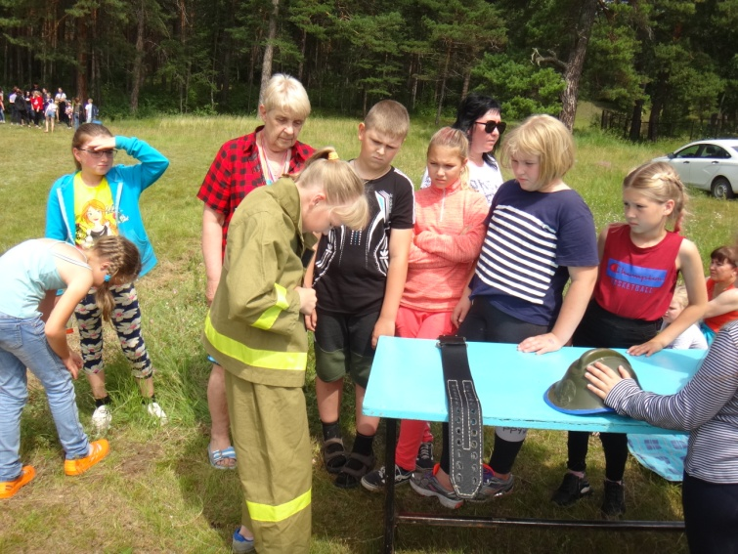
Во время проведения конкурсов ребятами были показаны хорошие знания в области пожарной безопасности. При выполнении спортивных заданий они проявляли ловкость, быстроту и правильность.
После проведения конкурсов, подводились итоги и вручались призы всем участникам, так как проигравших не было. Главная цель была достигнута, ребята приобрели необходимые знания в области пожарной безопасности.

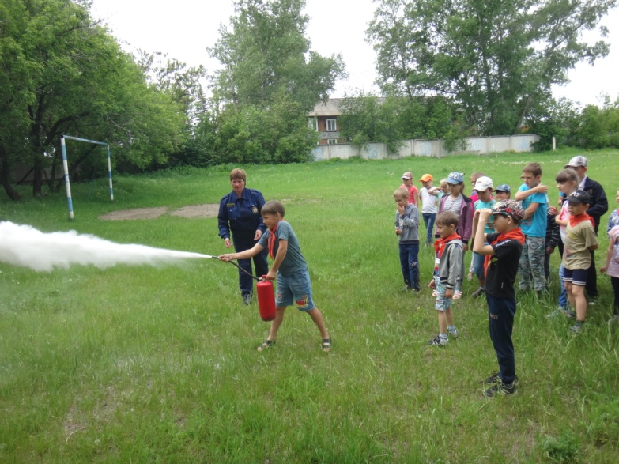

Инструктор противопожарной профилактики
Шушенского района, Светлана Мамонтова

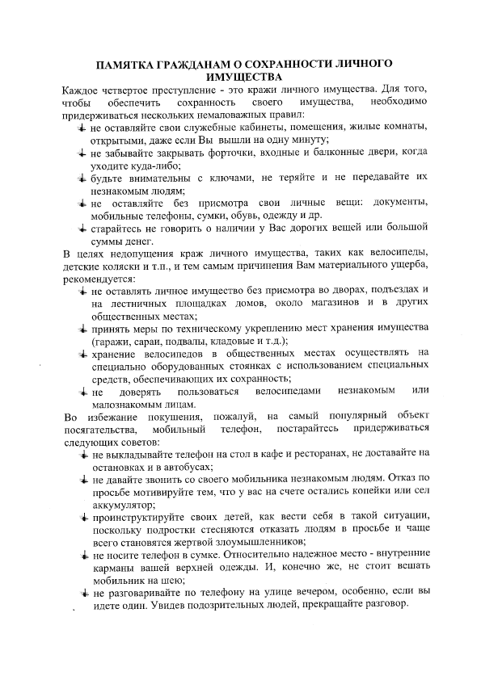

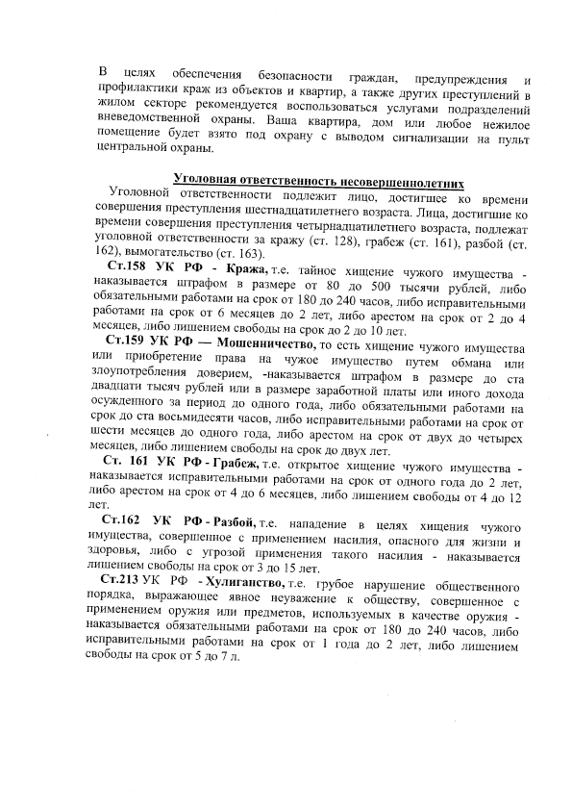

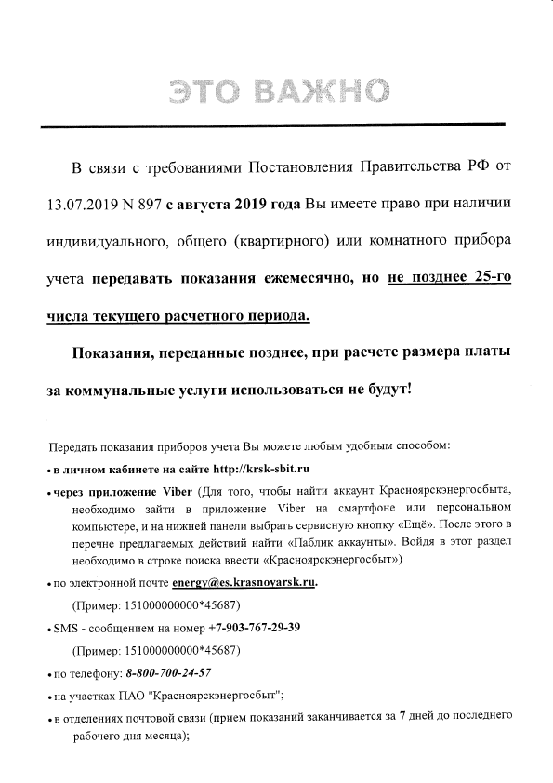
Учредитель: Администрация Сизинского сельсовета | Адрес: 662732, Красноярский край, Шушенский р-н, с. Сизая, ул. Ленина, 86-а Тел. 8(39139)22-4-37, факс: 8(39139) 22-4-37 | Издание утверждено 3.04.2008 г. тиражом в 500 экземпляров.

